Création de fichier substrat .sub

Données acceptées
Selon la méthode d’acquisition, le substrat du cours d’eau peut être décrit par différentes méthodes et différents types d’entrées pour HABBY.
Méthode de cartographie du substrat | Représentation en plan | Entrée associée
Polygone : polygones contenants une entité de substrat homogène, les polygones à trous sont acceptés |  | SIG (.shp, .gpkg)
Point : mesures ponctuelles discrétisant le substrat en petites entités homogènes pour lesquelles HABBY construira des polygones de Voronoï | 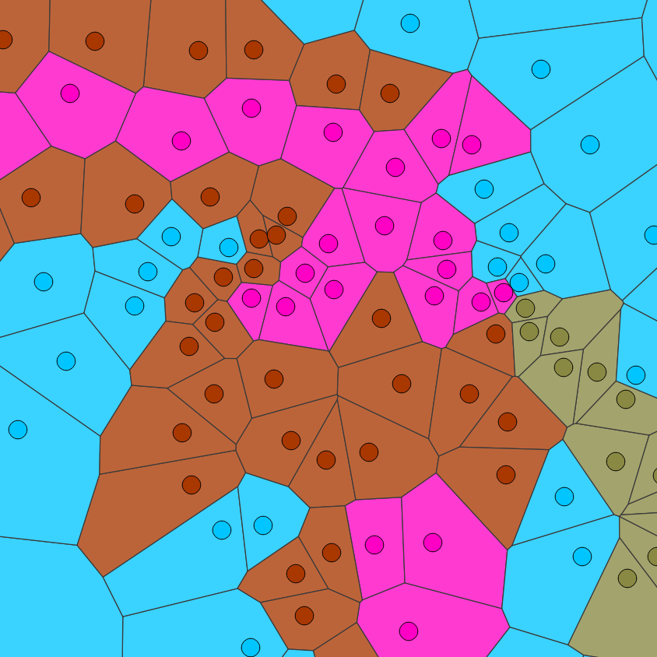 | SIG (.shp, .gpkg) et texte (.txt)
Constante: substrat considéré homogène sur la totalité du site étudié |  | Texte (.txt)
Pour connaître en détail le contenu des fichiers acceptés, se référer à Manuel de référence - Description détaillée des fichiers substrat

Utilisation de l'onglet Substrat
A partir de l'onglet <hi #9BFFFF>Substrat</hi> :
- Choisissez une méthode de cartographie du substrat.
- Utilisez le bouton pour sélectionner un fichier substrat d'entrée adapté au type de représentation préalablement sélectionné.
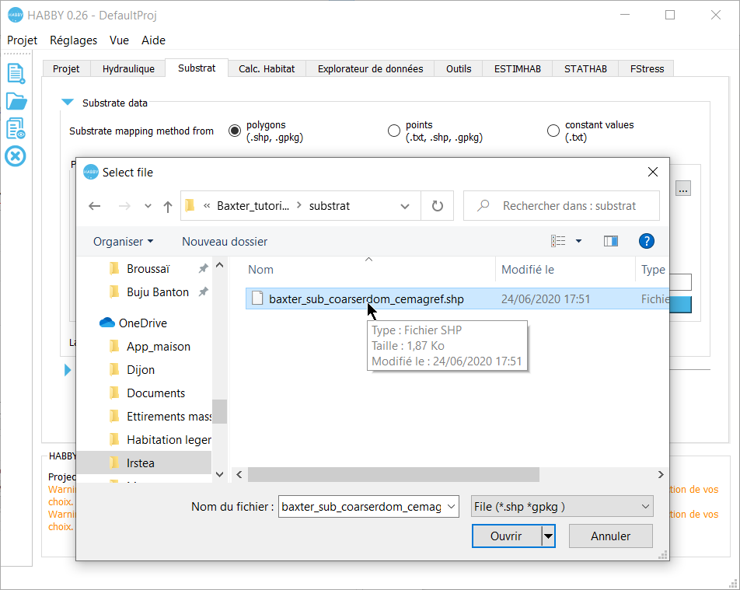
- Une fois le fichier sélectionné, les caractéristiques affichées dans l'interface :
  - <hi #9BFFFF>Fichier</hi> : Nom de fichier sélectionnés.
  - <hi #9BFFFF>Code de classification</hi> : Code de classification du substrat détecté.
  - <hi #9BFFFF>Méthode de classification</hi> : Méthode de classification du substrat détecté.
  - <hi #9BFFFF>Valeurs par défaut</hi> : Valeur de substrat par défaut détecté (en cas de non-superposition de l'hydraulique et du substrat).
  - <hi #9BFFFF>Code EPSG</hi> : Système de coordonnées géographiques du substrat non constant, détecté par HABBY : https://fr.wikipedia.org/wiki/Syst%C3%A8me_de_coordonn%C3%A9es
  - <hi #9BFFFF>Nom de fichier .sub</hi> : Nom du fichier .sub à céer.
- Si nécessaire, ajustez certaines caractéristiques.
- Lancez la création du fichier en cliquant sur <hi #9BFFFF>Créer un fichier .sub</hi>.


